AMrotorMONI – Demo

Demonstration am RPS zur ICAM2017

Johannes Maierhofer

12.04.2017

# Ziel

Quantitative Erkennung einer zusätzlich aufgebrachten Unwucht incl. Phasenlage unter Einsatz der Kraftsensoren

Hintergrund: Am Magnetlager kann durch entsprechende Kalibrierung aus dem Strom die wirkende Kraft errechnet werden.

# Vorgehen

* Abgleich des System um Restunwucht zu identifizieren und speichern
* Unwucht bei 0 Grad Phasenlage anbringen
* Unwucht identifizieren 🡪 Soll-Plot

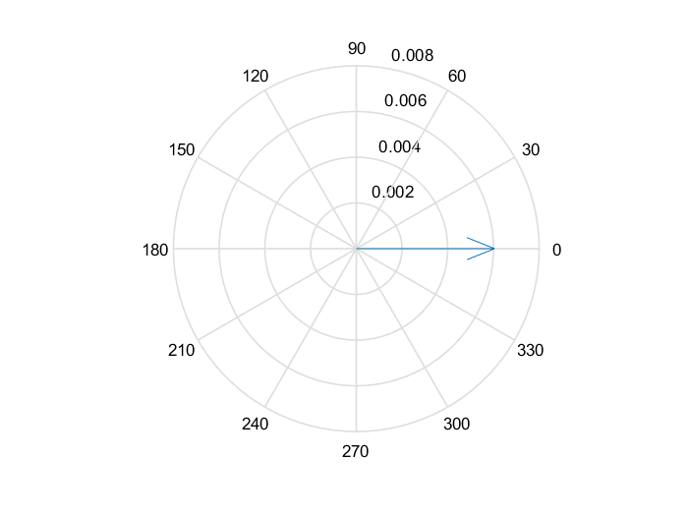

* Unwucht abschrauben. System wieder kalibrieren
* Unwucht bei 180 Grad Phasenlage anbringen
* Unwucht identifizieren 🡪 Soll-Plot

